**UNIVERSITATEA “ALEXANDRU IOAN CUZA” DIN IAȘI**

**FACULTATEA DE INFORMATICĂ**



**LUCRARE DE LICENȚĂ**

**License Management**

**propusă de**

***Vătămănelu Andreea***

**Sesiunea:** *Iulie, 2020*

**Coordonator științific**

**Lector dr. Alex Moruz**

**UNIVERSITATEA “ALEXANDRU IOAN CUZA” DIN IAȘI**

**FACULTATEA DE INFORMATICĂ**

**License Management**

***Vătămănelu Andreea***

**Sesiunea:** *Iulie, 2020*

**Coordonator științific**

**Lector dr. Alex Moruz**

Avizat,

Îndrumător Lucrare de Licență

Titlul, Numele și prenumele ________________________________

Data ____________ Semnătura ________________

**DECLARAȚIE privind originalitatea conținutului lucrării de licență**

Subsemnata Vatamanelu Andreea, domiciliul în Jud. Neamț Comuna Tămășeni Sat Tămășeni Str. Dumbravei Nr.72, născut la data de 02.02.1998, identificat prin CNP 2980202270827, absolvent al Universității „Alexandru Ioan Cuza” din Iași, Facultatea de Informatică specializarea Informatică, promoția 2020 , declar pe propria răspundere, cunoscând consecințele falsului în declarații în sensul art. 326 din Noul Cod Penal și dispozițiile Legii Educației Naționale nr. 1/2011 art.143 al. 4 și 5 referitoare la plagiat, că lucrarea de licență cu titlul: *License Management* elaborată sub îndrumarea dl. Lector dr. Alex Moruz, pe care urmează să o susțină în fața comisiei este originală, îmi aparține și îmi asum conținutul său în întregime.

De asemenea, declar că sunt de acord ca lucrarea mea de licență să fie verificată prin orice modalitate legală pentru confirmarea originalității, consimțind inclusiv la introducerea conținutului său într-o bază de date în acest scop.

Am luat la cunoștință despre faptul că este interzisă comercializarea de lucrări științifice în vederea facilitării falsificării de către cumpărător a calității de autor al unei lucrări de licență, de diploma sau de disertație și în acest sens, declar pe proprie răspundere că lucrarea de față nu a fost copiată ci reprezintă rodul cercetării pe care am întreprins-o.

Dată azi, ……………………… Semnătură student .…………………………

DECLARAȚIE DE CONSIMȚĂMÂNT

Prin prezenta declar că sunt de acord ca Lucrarea de licență cu titlul „*License Manager*”, codul sursă al programelor și celelalte conținuturi (grafice, multimedia, date de testetc.) care însoțesc această lucrare să fie utilizate în cadrul Facultății de Informatică.

De asemenea, sunt de acord ca Facultatea de Informatică de la Universitatea „Alexandru Ioan Cuza” din Iași, să utilizeze, modifice, reproducă și să distribuie în scopuri necomerciale programele-calculator, format executabil și sursă, realizate de mine în cadrul prezentei lucrări de licență.

Iași, data

Absolvent *Vătămănelu Andreea*

___________________________

(semnătura în original)

Cuprins

Introducere 6

1. Motivație 6

2. Obiective generale 6

3. Descrierea și structura soluției 6

Contribuții 7

Abordări anterioare 7

Tehnologii utilizate 7

Dezvoltarea aplicației 10

**1.** **Introducere** 10

**2.** **Arhitectura aplicației** 10

**3.** **Structura aplicației** 11

**4.** **Securitatea** 12

Descrierea aplicației 14

**1.** **Introducere** 14

**2.** **Acțiuni posibile** 14

**3.** **Manual de utilizare** 15

**A.** **Autentificare** 15

**B.** **Home** 17

**C.** **Dashboard** 17

**D.** **Feedback** 21

**E.** **Questions** 22

Concluzii 24

Bibliografie 25

# Introducere

# Motivație

Lucrarea de licență se face sub îndrumarea unui cadru didactic coordonator, respectând, pe parcursul elaborării și prezentării acesteia, cerințele impuse de acesta. Lucrarea de licență urmărește să verifice atât capacitatea de discernământ intelectual a studentului/studentei, cât și disciplina și rigoarea modului de redactare și prezentare a acesteia.

Având în vedere situația actuală în care am fost obligați să stăm în casă, comunicarea între studenți și profesorii lor de licență s-a diminuat, nemaiavând posibilitatea de a se întâlni față în față. Astfel, rolul principal al acestei aplicații este de a crea o platformă în care studenții și profesorii pot comunica mai ușor, și unde pot găsi toate informațiile de care au nevoie, nemenținând cont de alte site-uri externe.

# Obiective generale

Mi-am propus realizarea unei aplicații care să vină în ajutorul studenților care au nevoie de îndrumare, dar și a profesorilor care vor sa își gestioneze într-un mod cât mai eficient studenții. Aplicabilitatea acestei platforme de gestionare poate fi folosita cu ușurință de toți utilizatorii ei, punând la dispoziție o interfață ușor de folosit.

Obiectivele generale ale acestei lucrări sunt crearea unui sistem in care sa se permită accesul la o serie de funcționalități care să ușureze comunicarea dintre student si profesor.

# Descrierea și structura soluției

Lucrarea își propune să îmbine elemente moderne de tehnologie web și domeniul academic pentru crearea unui proces de gestionare ce dă dovadă de performanță. Aplicația are scopul de a facilita comunicarea dintre studenți si profesori. Astfel, profesorii pot trimite o notificare către toți studenții pe care ii îndrumă la licență, pot vedea informațiile despre studenți si pot pune întrebări. De asemenea, studentul poate vedea anunțurile puse de profesorul îndrumător si poate pune si el, la rândul sau, întrebări. Și astfel, se menține o comunicare cât mai reușită.

# Contribuții

În realizarea acestui proiect am urmărit secvențial dinamica de elaborare a ideii până la finalizarea acesteia. Prezenta lucrare cuprinde atât aspecte teoretice cât și aspecte practice ale modalităților de concepere si implementare ale aplicației, si anume:

- Structurarea și arhitectura aplicației

- Crearea unei aplicații cu un design inovativ si ușor de folosit

- Folosirea tehnologiilor noi

- Manualul de utilizare

Contribuția personala a constat în înțelegerea problemei și a conceptelor, în gândirea și implementarea unor funcționalități practice si inovative care să vină în ajutorul studenților și a profesorilor. Pe parcursul implicării mele in acest proiect, mi-am dorit să pot combate această lipsă de comunicare accentuată de pandemia în care ne aflăm.

În speranța că tehnologia ne poate ușura viața de zi cu zi, mi-am dorit să aduc o funcționalitate care să le permită profesorilor sa trimită anunțuri si notificări studenților pe care îi îndrumă. Totodată mi-am dorit ca studenții să poată pună întrebări despre nelămuririle cu care se confrunta, iar aceste întrebări să fie vizibile si pentru ceilalți studenți care urmează sa susțină lucrarea de licență.

# Abordări anterioare

În urma căutărilor mele, nu am găsit niciun site care sa fie dedicat managementului unei licențe. Studenții si profesorii comunicând “face to face”, prin Gmail sau prin diferitele rețele de socializare precum: Facebook, WhatsApp.

# Tehnologii utilizate

Pentru dezvoltarea aplicației “License Management” am folosit următoarele tehnologii:

1. **MERN Stack**

Este un Stack Java script, utilizat pentru implementarea ușoară si rapidă a aplicațiilor web full-stack. MERN Stack cuprinde 4 tehnologii si anume: MongoDB, ExpressJS, ReactJS si NodeJS. Este un framework complet de dezvoltare, open-source, care oferă atât componente de dezvoltare ce țin de partea de frontend cât și pe partea de backend.

**Cum funcționează MERN STACK?**

Arhitectura MERN ne permite să construim cu ușurință o arhitectură pe trei niveluri (frontend, backend, bază de date) în întregime folosind JavaScript și JSON.

* **React.js**

Nivelul superior al stivei MERN îl reprezintă React.js care este cadrul declarativ Java Script pentru crearea de aplicații dinamice din partea clientului în HTML. Spre deosebire de AngularJS, React nu este un framework, astfel nu este reprezentat de modelul MVC. Cu toate acestea poate fi descris că susține si reprezintă “V” din MVC, mai exact vizualizarea datelor, astfel modul în care se leagă și se construiește legătura cu partea de server este la alegerea programatorului.

Un alt avantaj al React-ului îl reprezintă crearea de interfețe complexe prin intermediul unor componente simple.

* **Express.js si Node.js**

Următorul nivel îl reprezintă cadrul modular Express.js, care rulează în interiorul unui server Node.js. Express.js se descrie ca o “platformă web rapidă” neliniștită, minimalistă pentru Node.js”. Express.js are modele puternice pentru rutarea URL-urilor și gestionarea cererilor și răspunsurilor HTTP.

Prin crearea de XML HTTP Requests (XHRs) sau GET-uri sau POST-uri, ne putem conecta la funcțiile Express.js care alimentează aplicația. Aceste funcții folosesc, la rândul lor, driverele MongoDB Node.js pentru a accesa și actualiza datele din baza de date MongoDB.

* **MongoDB**

Deoarece aplicația noastră stochează date (contul profesorilor, întrebări, lista studenților, anunțuri, feedbackuri etc.), am vrut sa am o bază de date care să funcționeze la fel de ușor cu React, Express și Node. Aici intervine MongoDB: documentele JSON create în partea de React.js pot fi trimise pe serverul Express.js, unde pot fi procesate și (presupunând că sunt valide) stocate direct în MongoDB pentru a le regăsi ulterior.

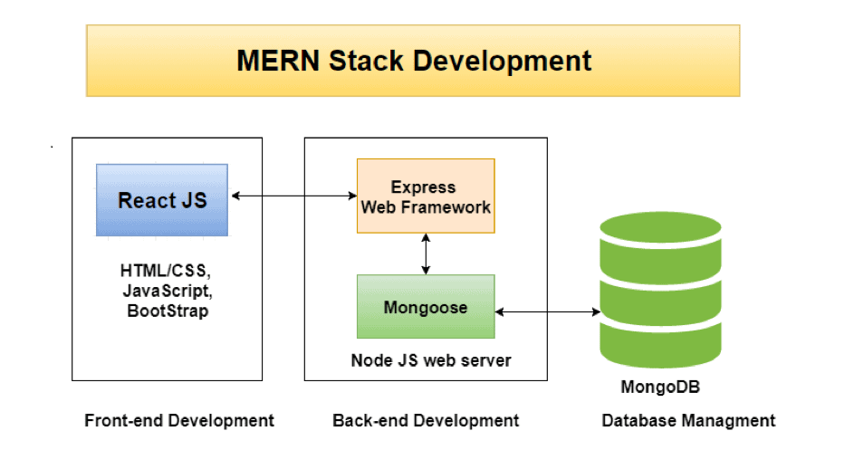

Figura 1: MERN Stack ­[1]

1. **Bootstrap**

Bootstrap este o librărie open-source construită pentru designul site-urilor și aplicațiilor web. Conține template-uri pentru HTML și CSS și, de asemenea, și extensii pentru Javascript.

Am utilizat acest framework, deoarece facilitează crearea de proiecte responsive, ușor de folosit și intuitive. Ajută exclusiv în cadrul dezvoltării interfeței aplicației și astfel, site-ul devine dinamic și disponibil pentru mai multe dispozitive.

1. **HTML / CSS**

# Dezvoltarea aplicației

## **Introducere**

Acest capitol va cuprinde etapele ce contribuie la dezvoltarea aplicației si detaliile care țin de arhitectura aleasa (frontend si backend). Voi evidenția arhitectura aplicației, principalele moduri de aplicare, precum si modul de comunicare al acestora.

In ceea ce privește arhitectura aplicației, aceasta este de tip client-server, după modelul pe doua nivele, in care primul reprezintă aplicația client evidențiată prin React JS, iar cel de-al doilea este reprezentat de către server.

## **Arhitectura aplicației**

* 1. **Arhitectura React**

Nu poate exista nicio îndoială că React a revoluționat modul în care construim interfețele. Este ușor de învățat și facilitează foarte mult crearea de componente reutilizabile care oferă site-lui un aspect consecvent.

Cu toate acestea, întrucât React are grijă doar de stratul de vizualizare al unei aplicații, nu aplică nicio arhitectură specifică (cum ar fi MVC sau MVVM). Acest lucru poate face dificilă menținerea bazei de cod pe măsură ce proiectul creste.

Un alt avantaj este faptul ca React este una dintre cele mai bune opțiuni pentru construirea de aplicații izomorfice cu pagini unice, facilitând boți-lor de căutare indexarea paginilor site-ului si îmbunătățind astfel experiența utilizatorului. Poate mări viteza de încărcare și poate permite utilizatorilor să vadă mai repede informația pe pagină, imediat ce o nouă secțiune din pagină este încărcata.

* 1. **Virtual DOM**

Un alt feature folosit și introdus de React este cel de virtual Document Object Model, sau virtual DOM. React creează o structură de date în propria memorie, compilează diferențele dintre rezultate, pentru ca mai apoi să updateze DOM-ul browser-ului în mod eficient. Practic, asta permite programatorului să scrie cod ca și cum toată pagină ar fi randata la fiecare schimbare, în timp ce librăria React compilează doar subcomponenta ce a suferit modificări.

* 1. **JSX (Javascript XML)**

JSX (Javascript XML) nu este altceva decât o extensie a limbajului Javascript. React consideră că logica de randare este strâns legată de UI-ul componentei ce deține acea logică. Așadar, a venit cu o soluție: fișierele JSX. În loc să separăm afișarea elementelor și logica acestora în fișiere diferite, React ne oferă posibilitatea să grupăm aceste elemente laolaltă prin crearea unui fișier JSX.

## **Structura aplicației**

Unul dintre avantajele librăriei React o constituie aceea ca putem organiza fișierele într-un mod foarte eficient si intuitiv.

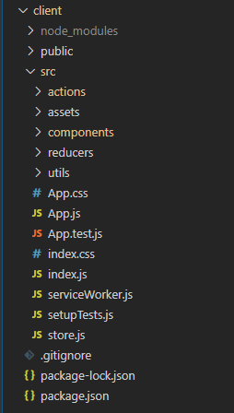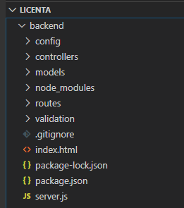

Figura 2 Structura directoarelor pe backend

Figura 3 Structura directoarelor de frontend

In figura 2, putem observa structura de directoare a frontend-ului. Am ales sa separ componentele in fișiere diferite, in funcție de rolul pe care îl are fiecare, pentru a avea o structură bine organizată și ușor de urmărit.

Iar pe partea de backend (Figura 3), am structurat fișierele in felul următor: folderele de models, controllers si routes sunt puse ca un întreg in fișierul server.js pentru a avea o structura organizata.

## **Securitatea**

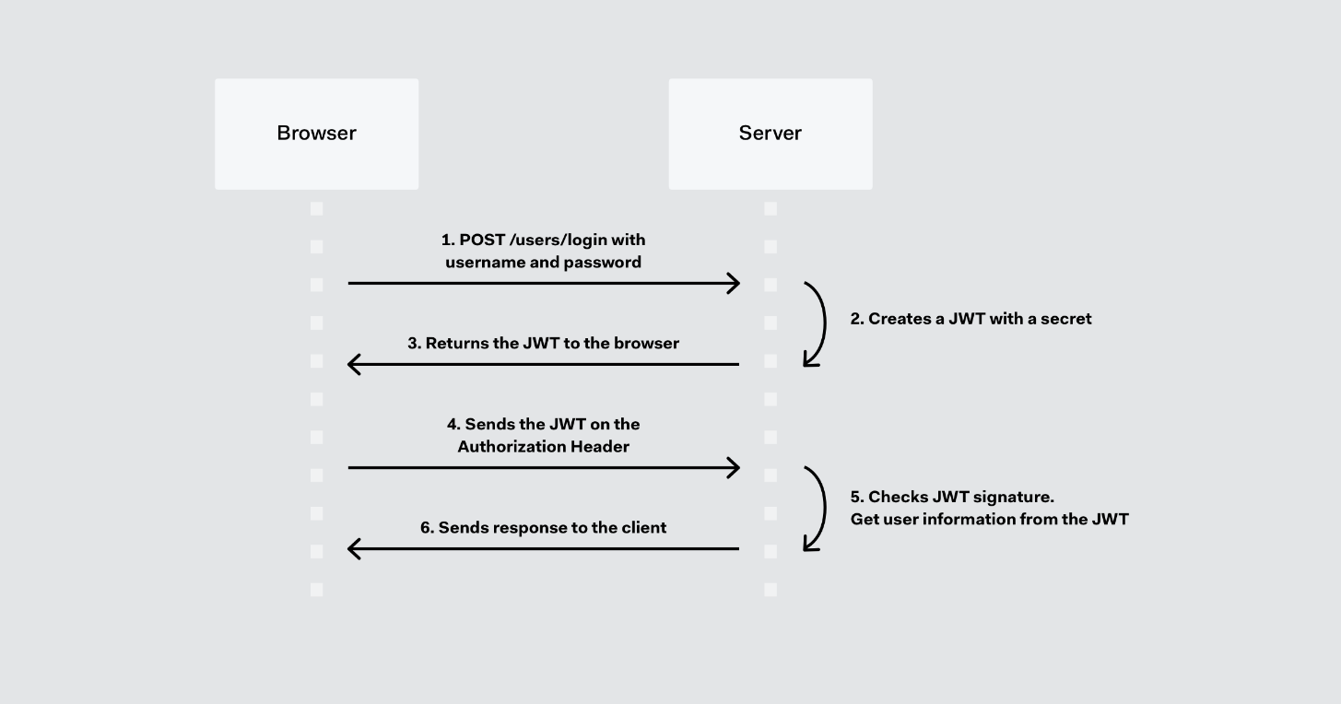[2]Securitatea este un element cheie pentru cerințele comune ale aplicației web. Pentru a putea menține această securitate in aplicație, am optat să folosesc autentificarea JWT (JSON Web Token) pe partea de autentificare și autorizare. Informațiile sunt codificate într-un obiect JSON care este folosit ulterior ca un payload a unei structuri JWS (JSON Web Signature) cu o dată de expirare, anumite permisiuni și un nume de utilizator. Astfel, algoritmul va folosi doar o singură cheie secretă, care este mai simplă și suficient de bună în cazul în care trebuie doar să verificăm serverul.

Figura 4 Cum folosește o aplicație JWT pentru autentificarea unui user 2

În exemplul de mai sus, utilizatorul solicită în primă instanță accesul pe server utilizând sistemul de autentificare (username și parole). Serverul creează un token JWT și îl trimite către utilizator. Când acesta realizează un call de API prin aplicație, datele call-ului sunt pasate împreună cu tokenul JWT. Astfel, aplicația poate folosi acest token pentru a verifica dacă cererea vine de la un utilizator autentificat.

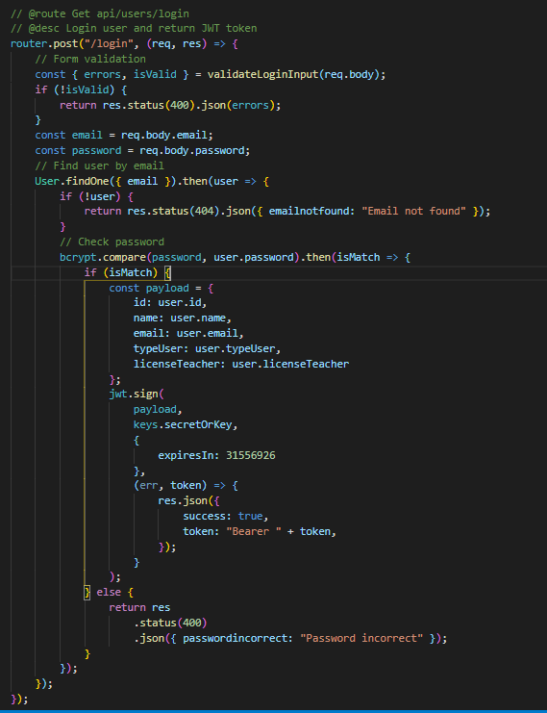

Figura 5 Autentificarea folosind JWT in aplicație

# Descrierea aplicației

## **Introducere**

Până acum, am prezentat arhitectura și proiectarea aplicației împreună cu tehnologiile folosite așa cum reies din aplicația “License Management”. În această secțiune vom prezenta ce poate realiza proiectul, la ce se poate aștepta un utilizator atunci când o folosește, detaliile de implementare, precum și direcțiile pe care le poate dezvolta în viitor.

## **Acțiuni posibile**

Aplicația “License Management” oferă posibilitatea studenților cât și a profesorilor de a avea o comunicare mai bună când vine vorba de elaborarea lucrării de licență. Aceasta aplicație este ușor de folosit, având un design simplist si atractiv.

In continuare, voi prezenta in câteva rânduri ceea ce poate face aplicația si la ce se poate aștepta un utilizator atunci când o folosește:

* + - Un profesor poate accesa lista detaliata cu toți studenții pe care ii îndrumă la licență
    - Profesorul poate trimite către studenți anunțuri, specificând natura tipului de anunț (important, atenționare sau informativ).
    - Profesorul poate vedea lista cu toate anunțurile pe care le-a făcut si, totodată poate șterge anunțuri.
    - Profesorii si studenții își pot vedea datele personale și, de asemenea, își pot modifica profilul.
    - Odată adăugat un anunț de către un profesor, acesta este vizibil pentru toți studenții pe care îi îndrumă.
    - Utilizatorul aplicației poate accesa secțiunea de Feedback sau Frequently questions
    - Utilizatorul poate vizualiza (accesând pagina de Home) o lista cu toate feedback-urile cât și cu întrebările și răspunsurile puse pe pagină.

## **Manual de utilizare**

### **Autentificare**

* **Register**

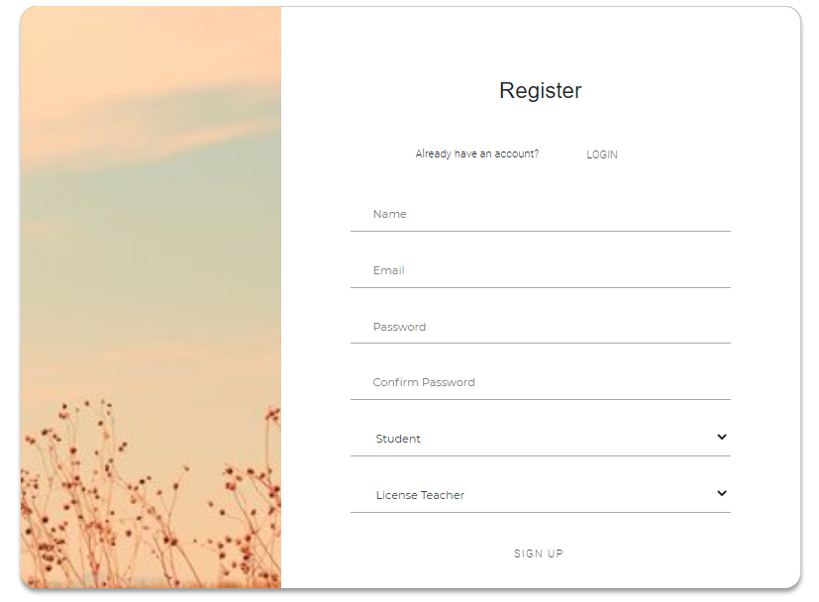

Figura 6 Pagina de register

Pagina de register este pagina în care utilizatorul își poate crea un cont. Formularul conține 6 câmpuri, 5 obligatorii: Name, Email, Password, Confirm Password, Type of User si un câmp opțional, pentru cazul în care utilizatorul este un student, acesta este pus sa își selecteze profesorul pe care îl are ca și îndrumător la licență. Email-ul trebuie sa fie unic, iar parola trebuie să aibă cel puțin 6 caractere, altfel utilizatorul va fi înștiințat printr-un mesaj de eroare. Odată înregistrat, utilizatorul va fi redirecționat spre pagina de logare.

* **Login**

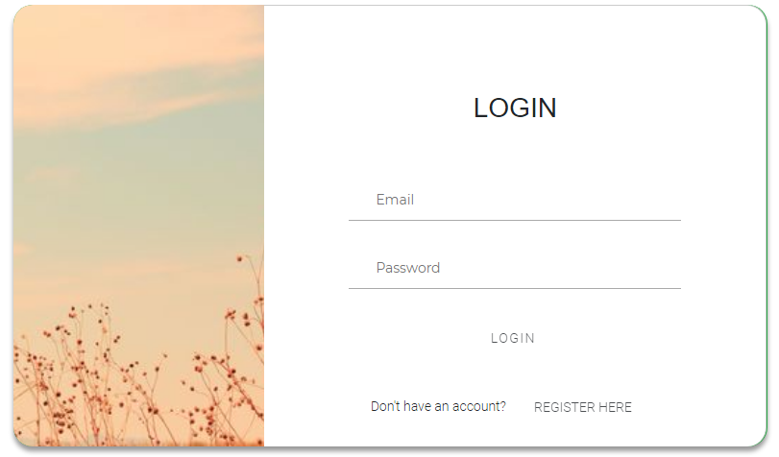

Figura 7 Pagina de Login

Pagina de login este pagina în care studentul dar și profesorul, ce deține deja un cont, își poate completa prudențialele deja inserate în baza de date cu scopul autentificării în aplicație. Acesta trebuie să completeze ambele field-uri obligatorii, Email și Password, primind un mesaj de eroare în cazul în care unul din câmpuri nu este existent în baza de date.

Odată reușită logarea, utilizatorul va fi redirecționat către pagina de Home a aplicației.

### **Home**

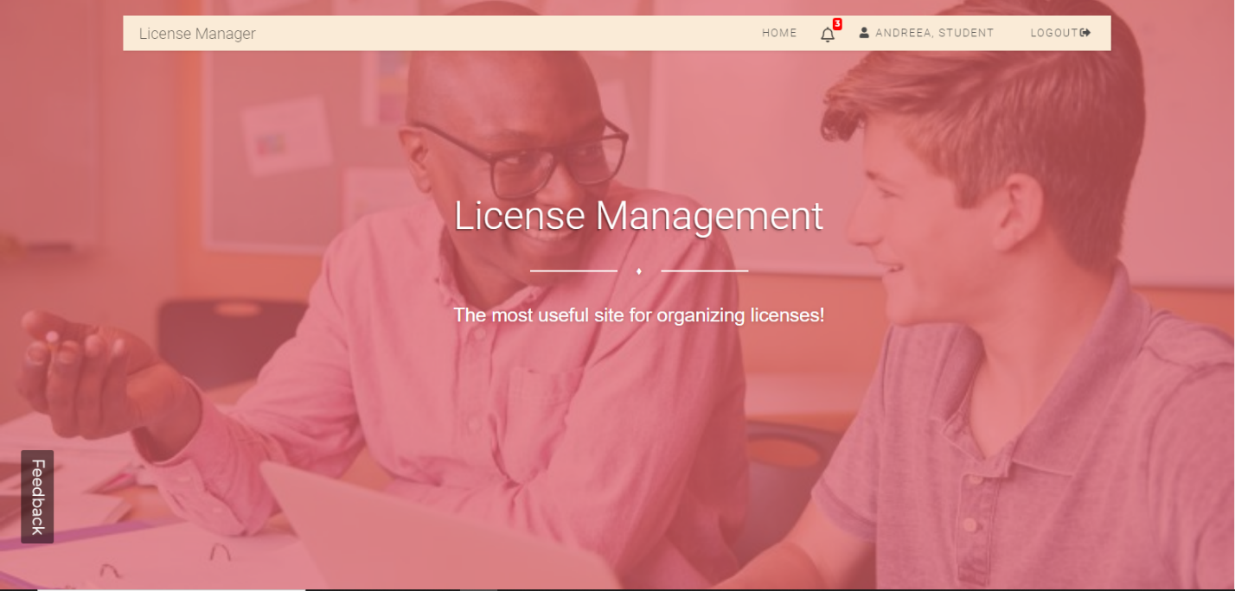

Figura 8 Pagina de Home

Figura 8 reprezintă pagina de Home care este accesibilă oricărui utilizator, fie logat sau nu. Ea reprezintă o privire de ansamblu asupra aplicației.

### **Dashboard**

Pagina de About poate fi accesată atât de către studenți, cât și de către profesori. În această pagină sunt afișate informații referitoare la organizarea licenței, referințe către site-uri utile, lista de discipline obligatorii, etc.

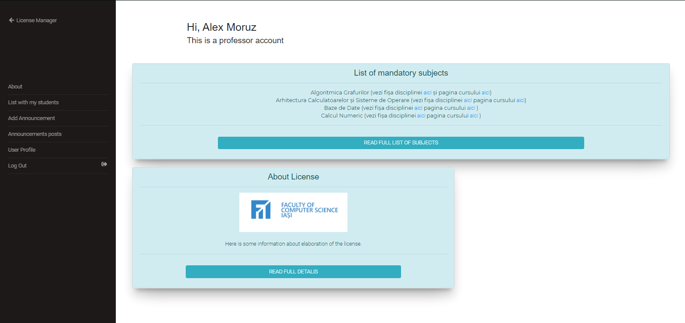

Figură 9 Pagina de Dashboard

* **Cont Profesor**

Pentru a accesa această pagină, utilizatorul trebuie să aibă cont de profesor. În cadrul acesteia, există o serie de componente care permit o gestionare si o comunicare cât mai bună cu studenții.

Componenta care afișează lista studenților, permite profesorului sa aibă o evidenta a studenților pe care îi îndrumă în elaborarea lucrării de licență (Figura 10).

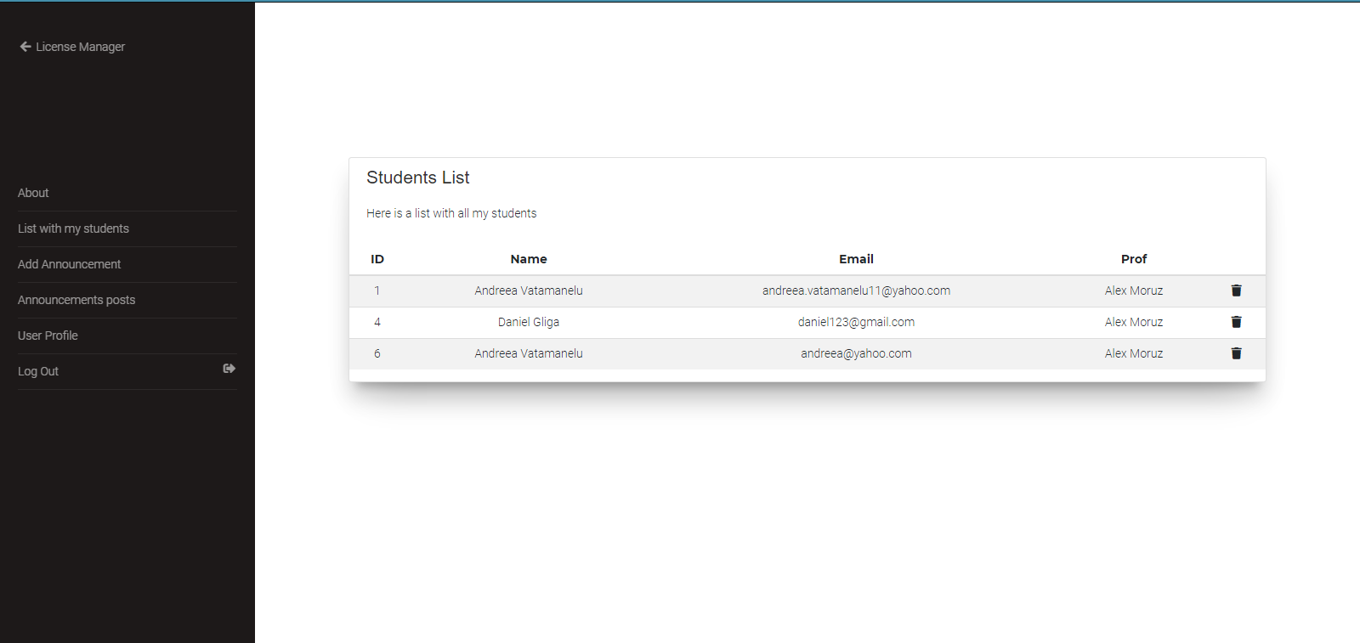

Figura 10 Lista cu studenții unui profesor

O altă componentă o reprezintă pagina de “Add Announcement”, unde profesorul poate adăuga un anunț si specifica ce tip de anunț este (Important, Atenționare sau Informativ). Acest anunț este văzut doar de către studenții pe care îi îndrumă la licență (Figura 11).

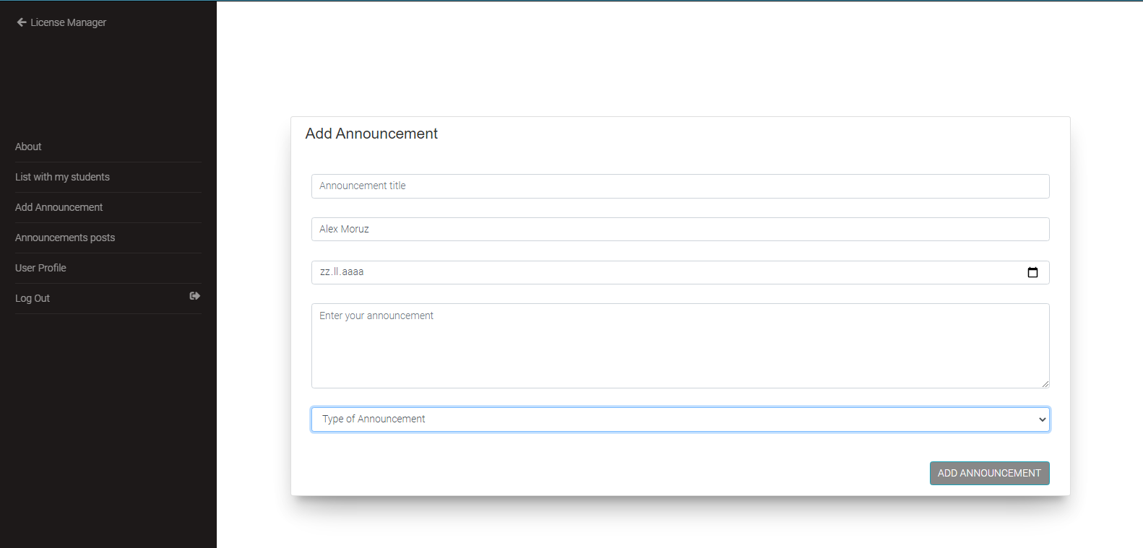

Figura 11 Pagina de adăugare anunț

In componenta “Announcements posts” ne sunt listate toate anunțurile pe care le-a făcut până în acel moment profesorul care este logat. De asemenea, profesorul poate șterge un anunț la un moment dat daca nu i se mai pare relevant (Figura 12).

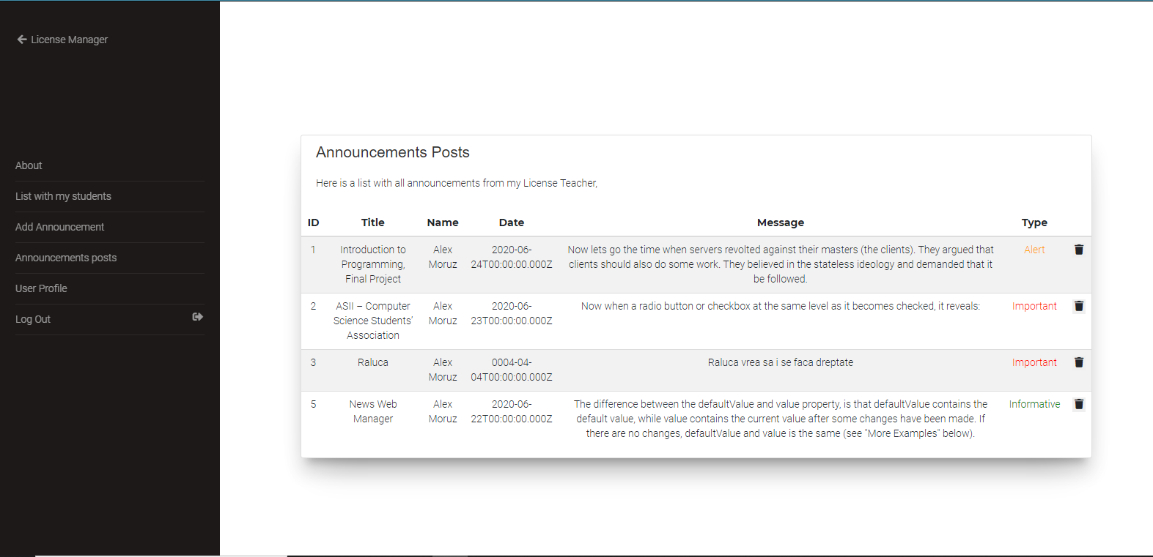

Figura 12 Pagina de afișare anunțuri

De asemenea, profesorul își poate vedea datele personale accesând componenta “User Profile” (Figura 13).

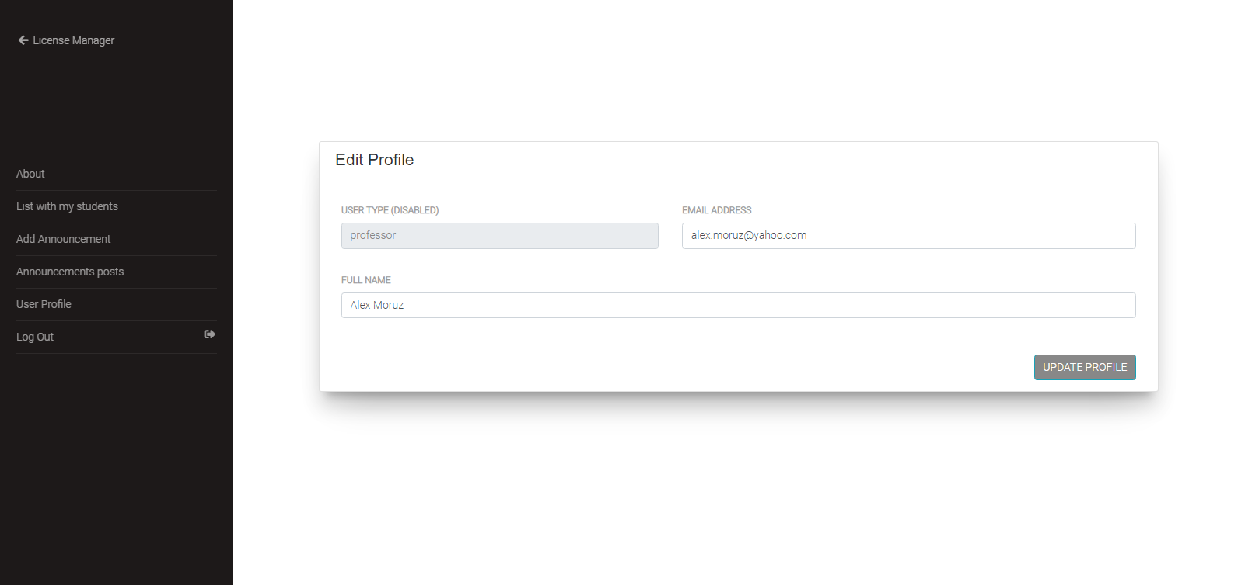

Figura 139 Pagina de vizualizare profil a profesorului

* **Cont Student**

Această pagină poate fi accesată de utilizatorii care dețin cont de student. În cardul acesteia, studentul poate vedea lista cu toate anunțurile trimise de către îndrumătorul lui de licență, dar si componenta “User Profile” (Figura 14).

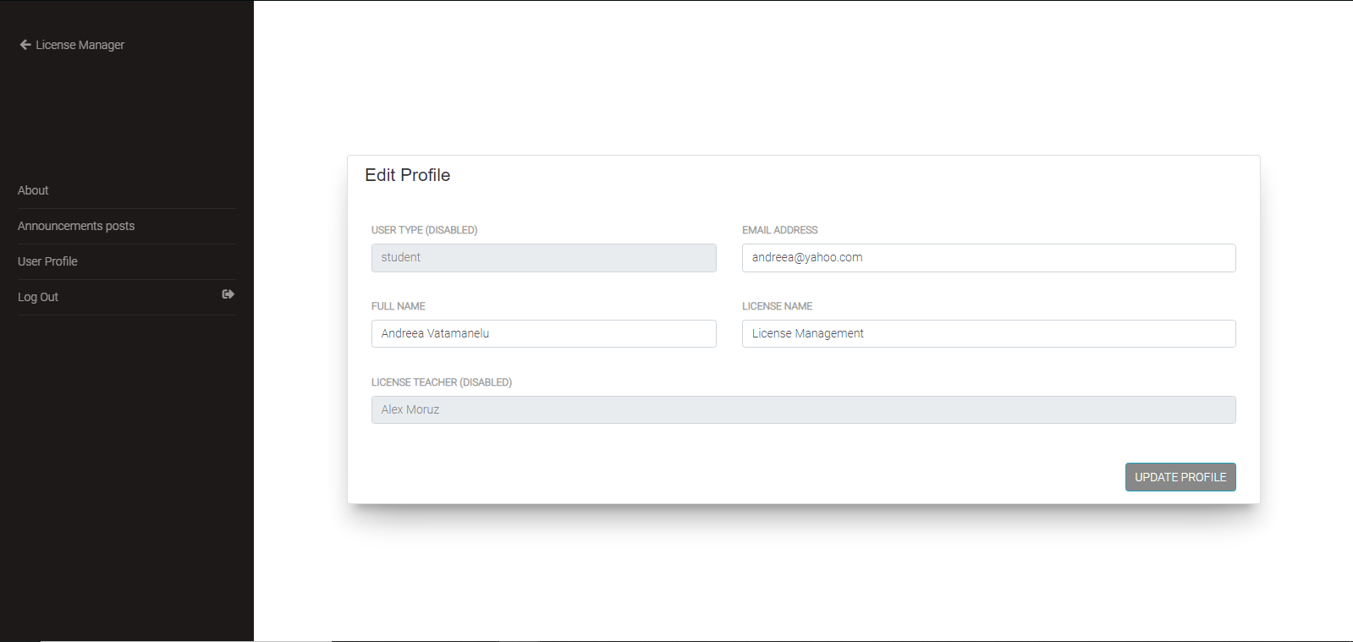

Figura 1410 Pagina de vizualizare profil a studentului

### **Feedback**

În cazul în care un utilizator dorește sa ofere un feedback, fie acesta pozitiv sau negativ, o poate face accesând butonul din stânga jos. Un sliding form se va deschide, permițându-i utilizatorului să completeze câmpurile corespunzătoare, urmând ca mai apoi să apese butonul de Send pentru a finaliza acțiunea (Figura 15).

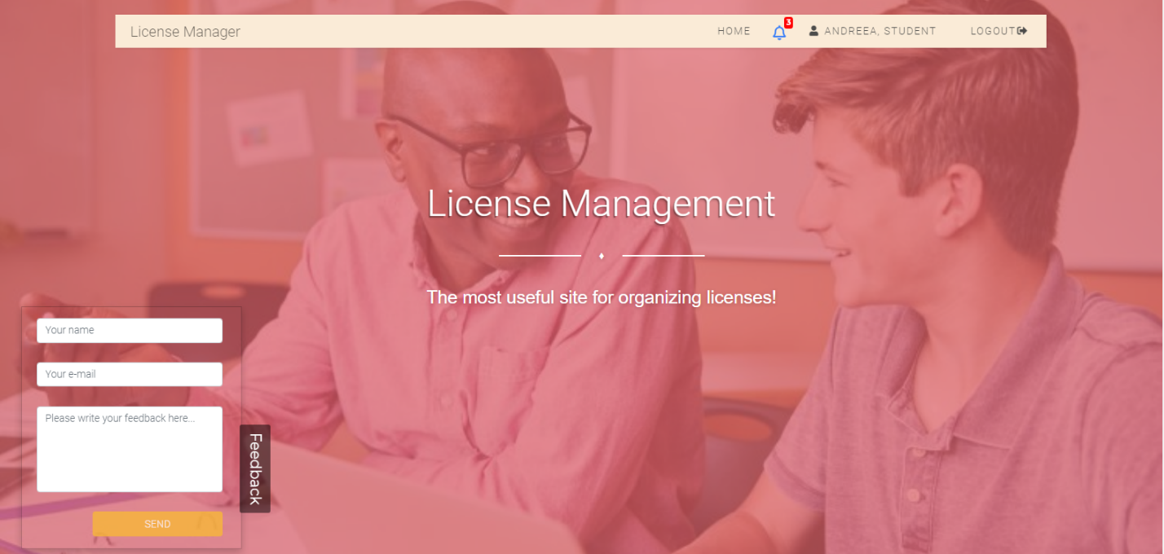

Figura 15 Feedback slide form

### **Questions**

În această secțiune, un utilizator poate pune o întrebare de interes general (Figura 16) care este vizibilă pentru oricine intră în această aplicație. Pentru a fi cât mai folositor, aceste întrebări sunt afișate pe pagina principala, împreuna cu răspunsurile date de ceilalți utilizatori.

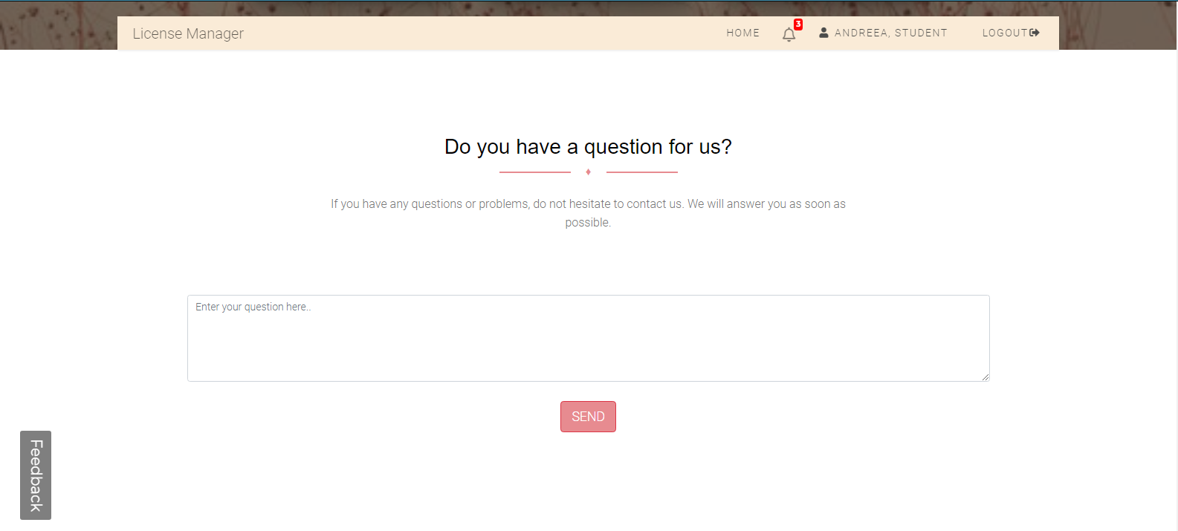

Figura 16 Pagina de adăugare întrebare

Orice utilizator poate adăuga, la rândul lui, răspunsuri la întrebările respective în cazul în care știe deja răspunsul la o întrebare (Figura 17). Aceste răspunsuri vin in ajutorul studenților nedumeriți si astfel, se creează o comunicare mai bună.

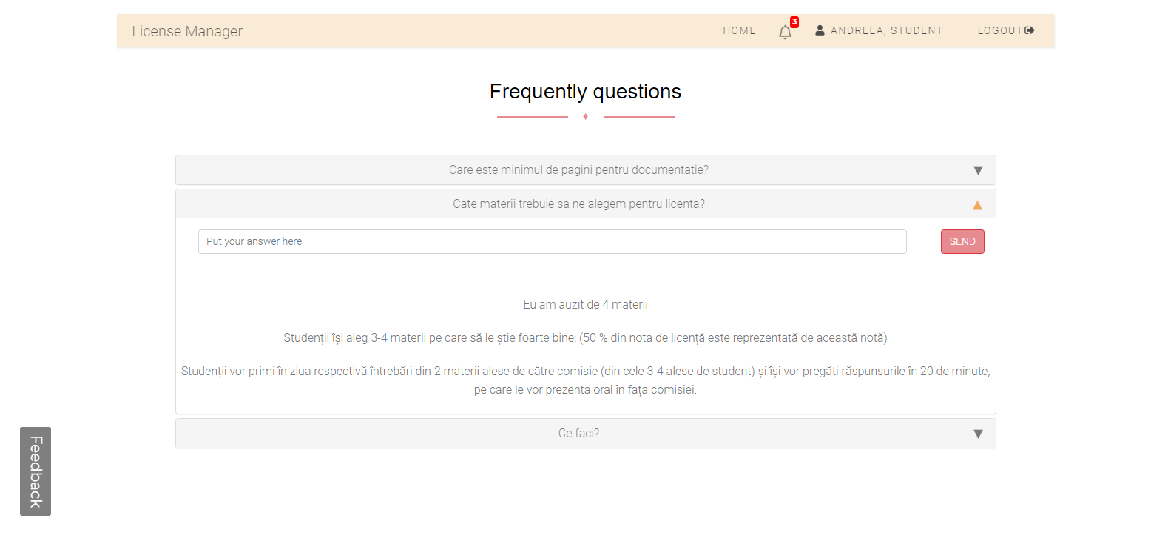

Figura 17 Pagina cu întrebări frecvente

# Concluzii

Aplicația “License Manager”, descrisă în această lucrare, este o aplicație web care oferă studenților și profesorilor o comunicare cât mai bună și un mediu în care poți găsi tot ce ai nevoie să știi despre elaborarea lucrării de licență într-un singur loc, simplu si rapid.

Personal, această aplicație mi-a oferit oportunitatea de a lucra cu noi tehnologii (MERN Stack, Bootstrap etc), de actualitate pe piață, care îmi vor fi de ajutor în cariera mea profesională.

Avantajele aplicației sunt:

* + - Este ușor de folosit, având un design simplist si atractiv
    - Nu necesită cunoștințe tehnice pentru a o folosi
    - Aduce toate informațiile necesare pentru elaborarea lucrării de licență într-un singur loc

În ceea ce privește îmbunătățirea proiectului, consider că potențiale direcții ar putea fi:

* + - Posibilitatea de a face un status în care se află studentul cu elaborarea lucrării de licență si posibilitatea de a introduce comentarii în dreptul acestora.
    - Adăugarea unui chat pentru a facilita mai mult comunicarea dintre student si profesor.

# Bibliografie

* <https://www.bocasay.com/how-does-the-mern-stack-work/>
* <https://www.mongodb.com/mern-stack>
* <https://www.geeksforgeeks.org/mern-stack/> , <https://www.educative.io/edpresso/what-is-mern-stack>
* <https://whatis.techtarget.com/definition/bootstrap>
* <https://developer.okta.com/blog/2019/10/02/jwt-react-auth>
* <https://reactjs.org/docs/introducing-jsx.html>
* <https://reactjs.org/docs/jsx-in-depth.html>
* <https://medium.com/@theflyingmantis/session-vs-jwt-token-based-authentication-2e85ff6c8f42>
* <https://www.roweb.ro/ro/tehnologii/ReactJS>
* <https://reactjs.org/docs/faq-structure.html>
* <https://books.google.ro/books?id=TayXDwAAQBAJ&pg=PA6&dq=pro+mern+stack+virtual+dom&hl=ro&sa=X&ved=2ahUKEwiAr6_MqpjqAhVkw8QBHdCQDCoQ6AEwAHoECAAQAg#v=onepage&q&f=false>
* <https://getbootstrap.com/docs/4.1/getting-started/introduction/>

1. https://www.bocasay.com/how-does-the-mern-stack-work/
2. https://medium.com/@theflyingmantis/session-vs-jwt-token-based-authentication-2e85ff6c8f42